ANALISIS PENGARUH PENAMBAHAN WINGLET DENGAN VARIASI CANTED ANGLE PADA KARAKTERISTIK AERODINAMIKA SAYAP PESAWAT CONCEPTUAL AMFIBI BERKAPASITAS 12 PENUMPANG MENGGUNAKAN CFD

Fhadel Mulya
NPM: 40201120045

Program Studi: Teknik Penerbangan 2020
Fakultas Teknik Universitas Nurtanio Bandung

ABSTRAK
Indonesia memiliki potensi besar di sektor wisata Bahari dan potensi hasil laut yang melimpah. Namun, tantangan pengembangan sektor wisata Bahari dan pengembangan potensi hasil laut memerlukan sarana transportasi yang dapat mendarat di perairan. Pesawat amfibi merupakan jawaban dari tantangan tersebut dikarenakan pesawat amfibi mampu untuk mendarat di perairan. Sehingga memiliki potensi besar untuk digunakan di wilayah yang memiliki akses terbatas terhadap Pembangunan infrastruktur seperti bandara yang memadai dan layak dibutuhkan biaya yang besar. Penelitian ini berfokus pada pengembangan desain pesawat amfibi NZL – 01 dengan penambahan winglet pada sayap dengan variasi cant angle ${15}^{°}, {30}^{°}, {45}^{°}$ dan ${60}^{°}$, serta pengujian dilakukan pada angle of attack (AoA) antara $0^{°}$- ${18}^{°}.$ Salah satu tujuan penambahan winglet adalah untuk mengurangi pembentukan vorteks di ujung sayap yang berkontribusi pada induced drag, meningkatkan ratio lift to drag, serta memperbaiki performa pesawat secara keseluruhan. Melalui simulasi Computational Fluid Dynamics (CFD). Penelitian ini menunjukkan bahwa pengguna winglet dengan cant angle ${60}^{°}$ dapat meningkatkan $C_{LMax}$ sebesar 8.48%, nilai $C_{Dmin}$ mengalami penurunan sebesar 3.4%, nilai $C_{M}$ mengalami penurunan sebesar 13%, dan peningkatan ratio lift to drag sebesar 13%. Secara keseluruhan, penambahan winglet dengan kombinasi cant angle terbukti dalam mengurangi vorteks, meningkatkan Ratio Lift to Drag, dan memperbaiki performa aerodinamika dari pesawat amfibi.

Kata Kunci : Pesawat Amfibi, Aerodinamika, Winglet, CFD, Cant Angle
Email : mfhadel221@gmail.com

PENDAHULUAN
Indonesia memiliki potensi besar di sektor wisata bahari dan potensi hasil laut yang melimpah. Namun, tantangan pengembangan sektor wisata bahari dan pengembangan potensi hasil laut memerlukan sarana transportasi yang dapat mendarat di perairan. Salah satu tantangannya adalah belum optimalnya potensi daerah pesisir untuk mendukung pergerakan barang dan orang dengan menggunakan pesawat terbang. Saat ini, belum banyak pulau di Indonesia yang memiliki landasan pacu untuk pesawat terbang. . Oleh karena itu, pembangunan bandara perairan atau waterbase jauh lebih mudah dan murah dibandingkan dengan bandara konvensional. Sehubungan dengan itu kebutuhan akan pesawat amfibi sangat memungkinkan dengan kondisi geografi Indonesia [1].
Pesawat amfibi adalah pesawat yang dapat lepas landas dan mendarat di air. Salah satu keunikan pesawat amfibi adalah dengan adanya pontoon. Pesawat Amfibi mempunyai tambahan komponen eksternal yaitu float agar bisa mendarat di permukaan air, tentu dengan adanya float ini akan mempengaruhi karakteristik aerodinamika pesawat. Salah satu pengaruh dengan adanya float adalah bertambahnya gaya hambat (drag) yang kemudian akan mengurangi performa aerodinamika.
Setiap sayap menghasilkan perbedaan antara permukaan atas dan permukaan bawah yang mana tekanan di permukaan atas lebih kecil dari tekanan permukaan bawah. Dikarenakan udara selalu bergerak dari tekanan yang tinggi ke tekanan rendah. Oleh karena itu, arah tekanan dari yang lebih kecil akan ke arah ujung sayap (wingtip) menghasilkan pergerakan melingkar., arah dari aliran vortex di belakang wing akan mengarah ke bawah, yang disebut downwash. Downwash ini menyebabkan sudut serang yang diterima sayap menjadi lebih kecil. Sudut serang yang menjadi lebih kecil menghasilkan pengurangan gaya angkat (lift) dan vektor gaya angkat miring ke belakang yang membuat muncul gaya ke arah belakang yang disebut induced drag [2].
Untuk mengurangi vortex ini dapat menggunakan winglet yang dipasang di ujung pesawat (wingtip). Winglet merupakan perpanjangan sayap secara vertikal atau miring di ujung sayap (wingtip), winglet bekerja dengan cara menyebarkan pusaran yang terbentuk di ujung sayap, sehingga mengurangi gaya hambat yang disebabkan oleh induced drag dan meningkatkan performa aerodinamika dari pesawat.
Tujuan dari penelitian ini untuk menganalisis varias canted angle terhadap performa aerodinamika. Sudut tekuk disimulasikan dengan metoda CFD (Computational Fluid Dynamic) untuk mendapatkan nilai coefficient drag ($C_{D}$), coefficient lift ($C_{L}$), dan coefficent momen ($C_{M}$).

TINJAUAN PUSTAKA
Gaya angkat atau lift merupakan fungsi dari koefisien lift, kecepatan udara, tekanan udara, dan luas sayap efektif. Sudut serang pada airfoil secara langsung akan mengubah koefisien lift karena sudut serang ini akan mengubah jarak tempuh relatif udara yang harus dilalui ketika melewati bagian atas dan bawah airfoil tersebut. Hal ini akan menyebabkan terjadinya perubahan kecepatan relatif terhadap dua permukaan dan akan mengubah koefisien lift-nya. Koefisien lift akan meningkat secara proporsional dengan meningkatnya sudut serang sampai ke titik maksimum Apabila melewati titik ini, maka pertambahan sudut serang akan menyebabkan separasi aliran udara pada bagian atas dan menyebabkan menurunnya koefisien lift. Pada persamaan berikut di sampaikan cara menghitung gaya angkat :
$$L= \frac{1}{2}ρV^{2}SC_{L}$$ | (1)
Dari persamaan di atas makan persamaan koefisien gaya angkat adalah :
$$C_{L}=\frac{L}{\frac{1}{2}ρV^{2}S}$$ | (2)
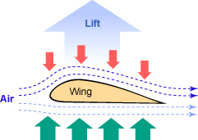
Gambar 1 Aliran Udara Pada Wing [3].
Drag didefinisikan sebagai komponen gaya aerodinamika sejajar dengan arah kecepatan relatif dengan berlawanan arah [4]. Faktor gaya hambat bisa diminimalkan tapi tidak dapat dihilangkan. Seiring dengan besar kecilnya gaya angkat maka faktor gaya hambat akan selalu ikut berubah. Gaya hambat yang timbul secara otomatis ini disebut dengan induced drag. Persamaan dari gaya hambat dan koefisien gaya hambat dapat ditunjukkan pada persamaan berikut.
$$D= \frac{1}{2}ρV^{2}SC_{D}$$ | (3)
Dari persamaan di atas makan koefisien gaya hambat adalah :
$$C_{D}=\frac{D}{\frac{1}{2}ρV^{2}S}$$ | (4)
Coefficient Moment pitching merupakan dasar dari defenisi aerodynamic center dari airfoil. Aerodynamic center didefinisikan sebagai titik pada chord line airfoil di mana koefisien momen pitching tidak bervariasi dengan angle of attack atau setidak tidak berbeda secara signifikan dalam jarak pengoperasian angle of attack pada airfoil. . Persamaan dari koefisien momen ditunjukkan pada persamaan 5
$$C_{m}=\frac{M}{\frac{1}{2}ρV^{2}Sc}$$ | (5)
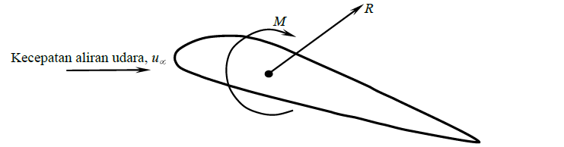
Gambar 2 Resultan Gaya Aerodinamis dan Momen Pada Airfoil [5]
Pada gambar 3 di atas terlihat Jenis winglet yang umum digunakan adalah blended winglet di mana tipe ini memiliki bentuk melengkung yang terintegrasi dengan sayap. Desain ini memberikan transisi yang smooth antara sayap dan winglet, mengurangi turbulensi dan meningkatkan efisiensi aerodinamis.
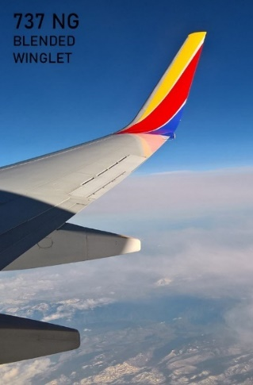
Gambar 3 Penggunaan Winglet Pesawat Boeing 737 NG [6]
METEDOLOGI PENELITIAN
Metodologi penelitian ini meliputi desain dan simulasi menggunakan software Ansys Fluent. Tipe winglet yang digunakan pada penelitian ini adalah tipe blended winglet dengan variasi sudut cant ${0^{°}, 15}^{°}, {30}^{°}, {45}^{°}, {60}^{°}$dan variasi panjang winglet dari cant angle paling optimum dengan variasi angle of attack $0^{°}, 2^{°}, 4^{°}, 6^{°}, 8^{°}, {10}^{°},$ ${12}^{°}, {14}^{°}, {16}^{°},$ ${18}^{°}.$
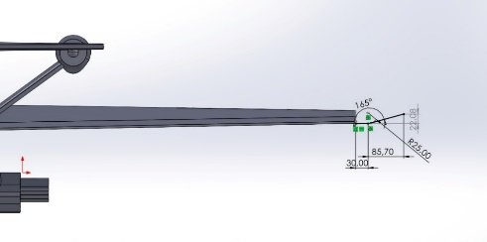
(a)
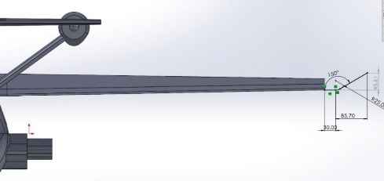
(b)
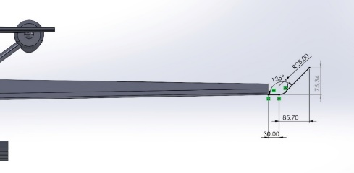
(c)
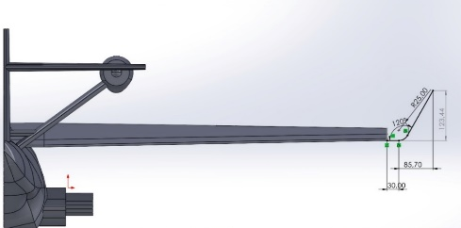
(d)
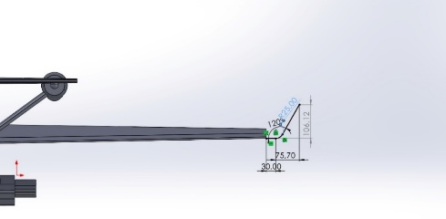
(e)
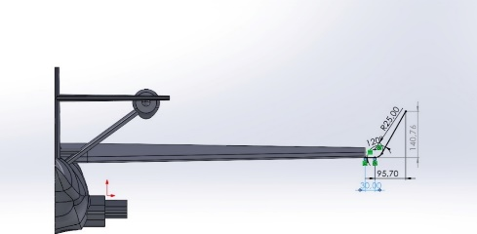
(f)
Gambar 4 Tampilan Cant Angle Winglet : (a) ${15}^{°}$, (b) ${30}^{°}$, (c) ${45}^{°}$, (d) ${60}^{°}$, (e) ${60}^{°}$p75, (f) ${60}^{°}$ p95
Parameter pada penelitian ini sebagai berikut :
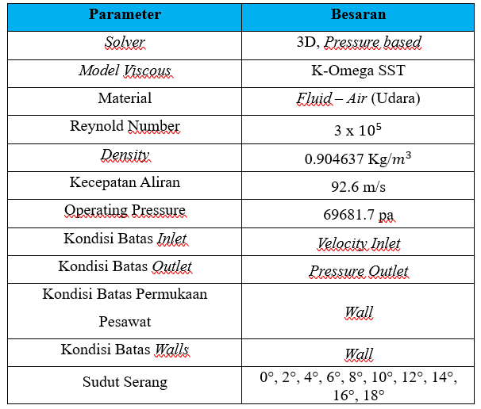
HASIL DAN PEMBAHASAN
Data yang dihasilkan dari simulasi pesawat terbang pesawat amfibi NZL-01 menggunakan variasi canted angle ${0^{°}, 15}^{°}, {30}^{°}, {45}^{°}, {60}^{°}$dan variasi panjang winglet dari cant angle paling optimum dengan variasi angle of attack $0^{°}, 2^{°}, 4^{°}, 6^{°}, 8^{°}, {10}^{°},$ ${12}^{°}, {14}^{°}, {16}^{°},$ ${18}^{°}.$
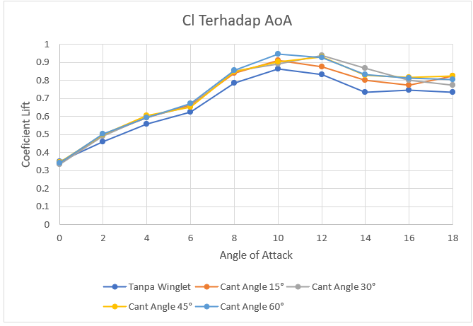
Gambar 1 Grafik perbandingan Cl - $∝$ Konfigurasi Half Body Tanpa Winglet Terhadap Variasi Cant Angle $15°, 30°, dan 60°$.
Pada Sudut $0°$ Nilai dari CL tidak mengalami perubahan yang signifikan dikarenakan pada kondisi ini aliran udara di sekitar sayap cenderung tetap laminar, sehingga vorteks ujung sayap yang biasanya diatasi oleh winglet belum ada efek secara signifikan. Winglet lebih efektif dalam mengurangi drag induksi dan meningkatkan efisiensi sayap pada sudut serang yang lebih tinggi, dimana perbedaan tekanan dan aliran turbulen lebih jelas. Oleh karena itu, pada sudut yang rendah, pengaruh winglet terhadap Cl sangan kecil, dan manfaatnya baru terlihat pada sudut yang lebih tinggi.
Pada grafik CL Terhadap AoA pada Gambar 5.5 memperlihatkan winglet dengan cant angle $60°$ menghasilkan nilai CL tertinggi pada sudut serang $10°$ sebesar 0,9455. Nilai CL yang tinggi disebabkan oleh bentuk winglet memanjang searah dengan sayap, sehingga luas area yang berinteraksi dengan aliran udara bertambah luas. Kondisi pada sudut serang $10°$ membuat aliran udara lebih banyak mengalir ke permukaan bawah sayap, sehingga gaya yang dihasilkan lebih besar. Pada pesawat Tanpa Winglet pada sudut serang $10°$ memiliki CL terkecil jika dibandingkan dengan Pesawat dengan Winglet yaitu 0,8653. Nilai CL yang kecil disebabkan area sayap yang berinteraksi dengan udara lebih kecil daripada pesawat menggunakan winglet.
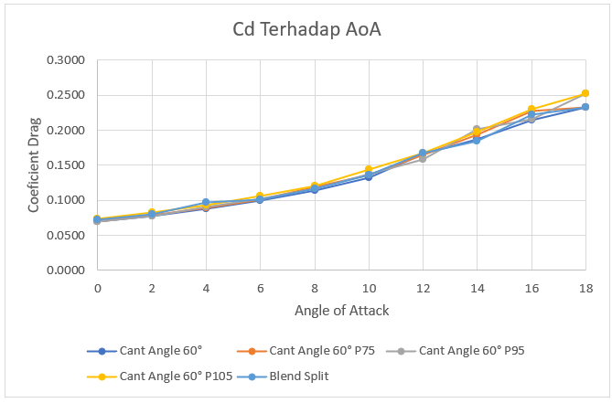
Gambar 2 Grafik perbandingan CD - $∝$ Konfigurasi Half Body Tanpa Winglet Terhadap Variasi Cant Angle $15°, 30°, dan 60°$.
Dari Grafik CD terhadap AoA pada Gambar 6 menunjukkan nilai terkecil 0,1329 ketika sudut serang 10° yaitu pada Cant Angle 60°. Cant angle ini dapat mengurangi besar pusaran yang terjadi pada ujung sayap. Nilai CD ini didapatkan dengan menjumlahkan parasite drag dan induce drag.
Pesawat Tanpa winglet memiliki nilai CD tertinggi 0.0725 dikarenakan yang berasa dari pusaran ujung sayap. Pusaran yang terjadi lebih besar induced drag dikarenakan wingtip memiliki ukuran yang lebih panjang daripada wingtip pada pesawat dengan winglet.
Pengaruh winglet dari pengurangan perbedaan tekanan juga mempengaruhi drag, tetapi dalam hal ini pengurangan perbedaan tekanan memiliki pengaruh positif yaitu mengurang drag dan intensitas vortex pada wingtip.
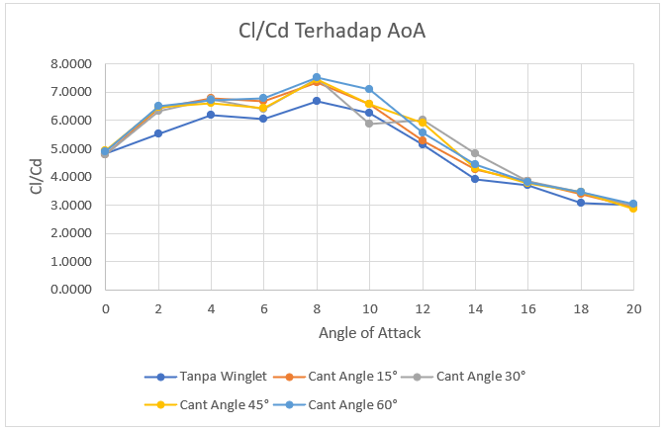
Gambar 3 Grafik perbandingan Cl/Cd - $∝$ Konfigurasi Half Body Tanpa Winglet Terhadap Variasi Cant Angle $15°, 30°, dan 60°$.
Nilai rasio CL/CD adalah nilai yang dilihat untuk mengetahui efisiensi aerodinamika, untuk nilai rasio yang CL/CD yang besar lebih efisien daripada nilai rasio CL/CD yang kecil. Nilai maksimum rasio CL/CD dilihat dari grafik adalah variasi sudut $60°$.
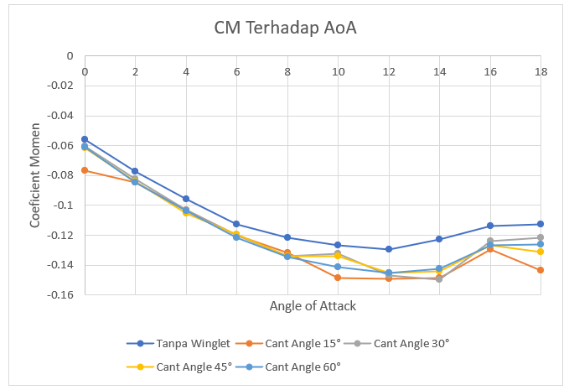
Gambar 4 Grafik perbandingan CM - $∝$ Konfigurasi Half Body Tanpa Winglet Terhadap Variasi Cant Angle $15°, 30°, dan 60°$.
Pada hasil CM yang menunjukkan nilai negatif menandakan bahwa pesawat memiliki stabilitas longitudinal yang baik. Ini berarti bahwa ketika sudut serang pesawat semakin meningkat, gaya aerodinamik yang dihasilkan oleh stabilizer horizontal atau elevator menciptakan momen yang cenderung menurunkan nose pesawat kembali ke posisi terbang yang lebih seimbang. Sebaliknya, jika sudut serang menurun, momen negatif ini kan mengangkat nose pesawat untuk mengoreksi arah terbang. Nilai Cm yang negatif ini membantu menjaga pesawat tetap stabil tanpa memerlukan banyak intervensi dari pilot.
Berdasarkan dari hasil data di atas dapat disimpulkan bahwa penambahan cant angle $60°$ memiliki efek terhadap nilai rasio Cl/Cd terhadap sudut serang tertinggi dengan peningkatan sebesar 8% dari desain awal pesawat dan pada variasi ini juga memiliki $C_{M}$ tertendah daripada variasi cant angle yang lainnya .Pada variasi can angle $60°$ memiliki efek terhadap penambahan nilai $C_{L}$ sebesar 8% dari desain awal pesawat. Sedangkan untuk variasi cant angle $15°$, $30°$ dan $45°$ tidak terlalu memeliki efek yang signifikan terhadap performa aerodinamika. Hal inilah yang mendasari penelitian ini melakukan variasi yang lain dengan menambah dan mengurangkan dari Panjang wing dari variasi sudut $60°$ yang memiliki Panjang dari winglet 85,7 Cm divariasikan menjadi 75.7 Cm dan 95,7 Cm.
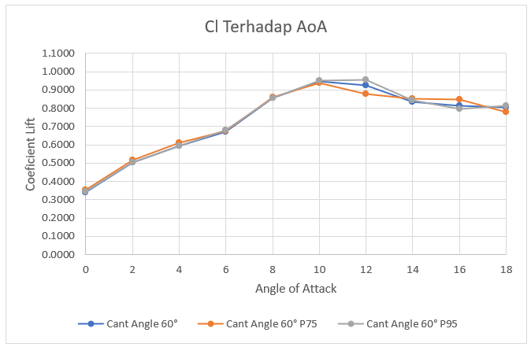
Gambar 5 Grafik Perbandingan Cl - $∝$ Variasi Cant Angle 60° Dengan Variasi Panjang 75,7 Cm 95,7 Cm
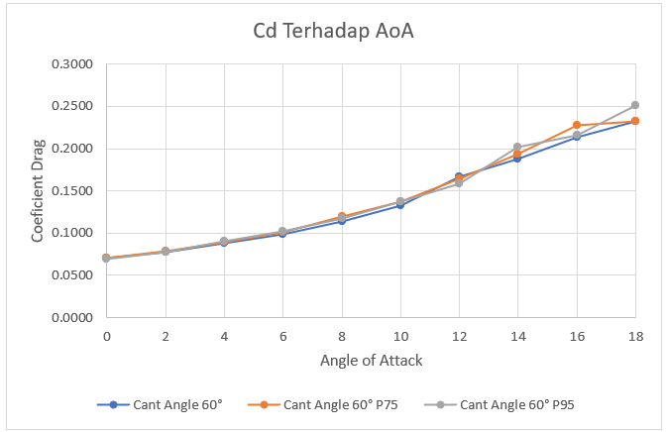
Gambar 6 Grafik Perbandingan Cd - $∝$ Variasi Cant Angle 60° Dengan Variasi Panjang 75,7 Cm 95,7 Cm
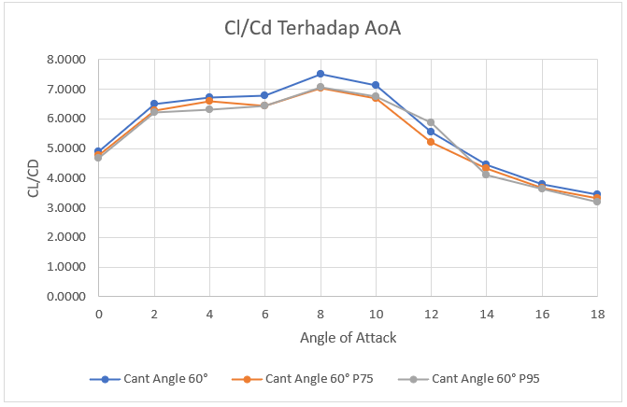
Gambar 7 Grafik Perbandingan Rasio Cl/Cd - $∝$ Variasi Cant Angle 60° Dengan Variasi Panjang 75,7 Cm 95,7 Cm
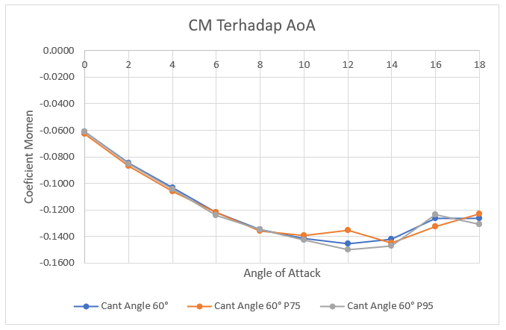
Gambar 8 Grafik Perbandingan Cm - $∝$ Variasi Cant Angle 60° Dengan Variasi Panjang 75,7 Cm 95,7 Cm
Berdasarkan hasil data diatas dapat disimpulkan bahwa cant angle 60° memiliki efek sangat signifikan terhadap Cl, tetapi penambahan variasi panjang pada winglet apabila panjang winglet lebih kecil maka Cl yang dihasilkan juga lebih kecil sedangkan apabila panjang winglet lebih besar maka CL yang dihasilkan lebih besar. Namun pada Nilai rasio Cl/Cd pada variasi penambahan winglet tidak begitu berpengaruh walaupun menghasilkan nilai Cl yang besar tetapi nilai Cd yang dihasilkan juga besar. Oleh karena itu yang memiliki efisiensi aerodinamika yang paling bagus yaitu Cant Angle 60°

KESIMPULAN
Dari penelitian yang telah dilakukan menggunakan proses simulasi Computation Fluid Dynamics (CFD) untuk melihat pengerauh dan efek sudut tekuk pada winglet, dapat disimpulkan beberapa poin sebagai berikut :
- Nilai Cd minimum terjadi pada pesawat tanpa winglet sebesar 0,0725 yang di simulasikan pada kecepatan udara 92.6 m/s pada sudut serang 0° sedangkan untuk nilai Cd minimum yang terjadi pada pesawat dengan variasi cant angle 60° dengan nilai sebesar 0.0700. Nilai Cd turun sebesar 3.4% dibandingkan dengan pesawat tanpa winglet. Untuk nilai Cl tertinggi terjadi pada pesawat menggunakan winglet dengan sudut tekuk 60° sebesar 0,9455 pada sudut serang 10° sedangkan untuk nilai Cl maksimal yang terjadi pada pesawat tanpa winglet terjadi pada sudut serang 10° dengan nilai sebesar 0.8653. Nilai Cl mengalami kenaikan sebesar 8.48% dibandingkan dengan pesawat tanpa winglet. Untuk nilai Cm terendah yang terjadi pada pesawat tanpa winglet sebesar -0,1297 yang terjadi pada sudut serang 12°. Sedangkan pada variasi cant angle 15° nilai Cm minimum terjadi pada sudut serang 12° sebesar -0,1494. Nilai Cm mengalami penurunan sebesar 13% dibandingkan dengan pesawat tanpa winglet. Dari semua hasil karakteristik aerodinamika bahwasanya pengaruh winglet yang paling berdampak pada sudut serang yang tinggi
- Dari seluruh perbandingan nilai unjuk kerja antara pesawat tanpa winglet dengan penambahan Winglet dapat dilihat bahwa rasio Cl/Cd pada pesawat tanpa winglet berada pada sudut serang 10° sebesar 6,6881 sedangkan untuk kerja optimum pada pesawat dengan variasi winglet cant angle 60° pada sudut serang 12° dengan nilai sebesar 7.1577. Dengan hasil simulasi ini yang memiliki efisiensi pada aerodinamika yang paling baik pada variasi canted angle 60° dengan mengalami kenaikan rasio Cl/Cd 13% dibandingkan dengan pesawat tanpa winglet
- Penambahan winglet pada pesawat amfibi NZL-01 ini berpengaruh pada peningkatan nilai Cl dikarenakan adanya luas area yang berinteraksi dengan aliran sudah bertambah luas dan juga dapat mengurangi pusaran (vortex) pada ujung sayap sehingga dapat mengurangi nilai Cd. Namun, kelemahan dari penambahan winglet cant angle 60° yaitu nilai Cd yang meningkat seiring bertambahnya sudut serang. Dari hasil simulasi penambahan winglet memang mampu meningkatkan efisiensi aerodinamika menjadi lebih baik, namun terdapat beberapa hal yang perlu diperhatikan dalam memalukan modifikasi yaitu luas permukaan pesawat, kemiringan sudut wing, kesesuaian airfoil, kecepatan dan massa akibat modifikasi tambahan.

SARAN
Mengacu pada hasil analisis dan kesimpulan di atas agar bisa dijadikan sebagai acuan optimasi penelitian selanjutnya. Adapun saran apabila ingin dilakukan analasis lanjut antara lain sebagai berikut.
- Penelitian selanjutnya dapat melakukan analisis pada kondisi terbang yang lain seperti Take-Off dan Landing
- Pada penelitian ini hanya sebatas melihat efek pada aerodinamikanya saja, untuk pada penelitian selanjutnya dapat juga memperhitungkan efisiensi bahan bakar.
- Kepada pihak lembaga yaitu Fakultas Teknik Nurtanio Bandung, diharapkan dapat memberikan dasar penggunaan software CAD (2D/3D), ANSYS, dan mata kuliah yang berhubungan dengan Analisa aerodinamika baik menggunakan panel method maupun vortice lattice method kepada para mahasiswa.
- Untuk ke depannya penelitian pada pesawat NZL-01 ini bisa menggunakan jenis winglet yang lain, untuk mencari performa aerodinamika yang lebih baik lagi.

DAFTAR PUSTAKA
[1] W. H. Nugroho, N. Firdaus, B. Ali, and N. Nurhadi, “Study on Fatigue Prediction of Composite Seaplane Float Based on The Porpoising Model Test Data,” International Journal of Engineering and Science Applications, vol. 6, no. 1, pp. 42–47, 2019.
[2] M. Ibrahim, A. H. Fauzi, and H. Wahyudi, “Analisis Computational Fluid Dynamics (CFD) Winglet Pesawat Hercules C-130J TNI AU,” ROTASI, vol. 26, no. 2, pp. 38–44.
[3] Zarkasy Hasbullah, “Mission (not) Impossible: Cara Lebah Terbang yang Memukau,” https://warstek.com/. Accessed: Sep. 15, 2023. [Online]. Available: https://warstek.com/lebah-terbang/
[4] Zakaria Firman, “ANALISIS PERBANDINGAN AIRFOIL TERHADAP KARAKTERISTIK AERODINAMIKA PESAWAT UAV DENGAN MENGGUNAKAN SIMULASI COMPUTATIONAL FLUID DYNAMIC,” Fakultas Teknik Universitas Nurtanio Bandung, 2022.
[5] “GAYA HAMBAT DAN GAYA ANGKAT.” [Online]. Available: http://www.grc.nasa.gov/NASA-Tom
[6] “5 ways to tell the difference between the 737 MAX and other Boeing 737s,” https://thewindowflyer.com/posts/737-max-vs-other-737s.

